PASTORALE PER IL DIALOGO ECUMENICO E INTERRELIGIOSO
DIOCESI DI MESSINA LIPARI SANTA LUCIA DEL MELA

Rubrica ECUMENISMO QUOTIDIANO

Rimanete nel mio amore: produrrete molto frutto.

Cfr. Gv 15,5-9

-------------------------------------------------------------------------------

SPUNTI MENSILI DI RIFLESSIONE E AZIONE

GIUGNO 2021

- SFIDE E OPPORTUNITÀ DEL NOSTRO TEMPO

MATURITÀ E LA GIOVINEZZA DELLA CHARTA OECUMENICA

- CONOSCERE un fatto di cronaca.
La Charta Oecumenica, firmata a Strasburgo il 22 aprile 2001, compie vent’anni. È il primo documento nella storia delle Chiese in Europa ad essere stato voluto e preparato insieme dalle tre grandi tradizioni cristiane (cattolica, ortodossa, riformata), allo scopo di obbedire al testamento del Signore Gesù nostro Signore, perché tutti siano una sola cosa. Giovanni 17,11
La Charta Oecumenica è un appello rivolto a tutti gli uomini di buona volontà a collaborare, a camminare verso la riconciliazione e contribuire alla costruzione della comune casa europea.
Dopo 20 anni la Charta Oecumenica ha la maturità e la giovinezza per essere rilanciata, per suscitare una nuova onda di studi, dialoghi, incontri, azioni concrete, progetti può aiutare ancora oggi a rilanciare il tema della costruzione europea e della sua vocazione storica per il pianeta terra, affrontando insieme gravi e decisivi temi per il futuro dell’umanità.
Mons. A. Giordano, nunzio apostolico in Venezuela

- RI-CONOSCERE guidati dallo Spirito
10 L’amore vero è questo: non l’amore che abbiamo avuto verso Dio, ma l’amore che Dio ha avuto per noi; il quale ha mandato Gesù suo Figlio, per farci avere il perdono dei nostri peccati. 11 Miei cari, se Dio ci ha così amati, anche noi dobbiamo amarci gli uni gli altri. 12 Dio nessuno l’ha mai visto. Però se ci amiamo gli uni gli altri, egli è presente in noi, e il suo amore è veramente perfetto in noi. 13 Dio ci ha dato il suo Spirito: è questa la prova che Dio è presente in noi e noi siamo uniti a lui.
1 Giovanni 4,10-13

- AGIRE in amicizia, a servizio dell’unica Vigna del Signore.
Le nostre società e Chiese continuano a essere sfidate dalle tante vecchie e nuove divisioni, dalle disuguaglianze sociali ed economiche, dalle minacce alla salute e all’ambiente naturale. Per trasformare prospettive, atteggiamenti e strutture, c’è bisogno di preghiera e di azioni accordate. Ognuno è chiamato a cominciare da se stesso, dalla propria coscienza che sola può rispondere alla questione di fondo:
QUANTO MI STA A CUORE PROCEDERE IN COMUNIONE

PER ANDARE OLTRE. Cfr. Sussidio, p. 118-120
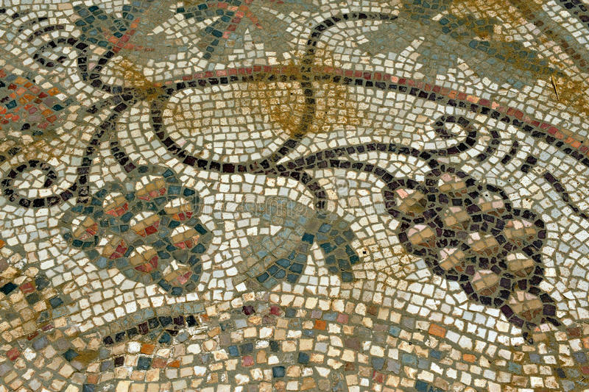
Il testo giovanneo proposto per la Settimana di preghiera per l’unità dei cristiani del 2021 (cfr. Gv 15, 5-9) può aiutare a trovare una lettura del rapporto tra opere e salvezza, che vada oltre alle diversità confessionali e sia saldamente fondata sulla parola del vangelo.
- L’essere in Cristo vera vite è un dono gratuito di Dio …
- Essere tralci di questa vite non dipende dalla nostra, ma dalla sua scelta…
- Il frutto non dipende dal nostro impegno morale o dal nostro sforzo ascetico, bensì dalla comunione con il Signore, dal “rimanere in lui”, perché senza di lui non possiamo far nulla (cfr v.5)
- Il rimanere in Gesù condiziona il portare frutto, e il portare frutto rende possibile il permanere in Gesù…
- Innestati nella stessa vite che è Cristo, i discepoli (i tralci) si uniscono anche gli uni con gli altri, poiché una stessa linfa scorre in loro e li alimenta…
- Primo frutto che i discepoli sono chiamati a portare è quello della comunione.

in questa pericope è la fedeltà ai comandamenti che vengono riassunti nel precetto dell’amore. In ogni caso, il “portare frutto” ha un chiaro riferimento alla vita morale dei discepoli che grazie a questa profonda inabitazione in Gesù si connota come piena conformazione a lui. Occorre sempre fare attenzione tanto alle radici quanto ai frutti e vigilare di non confondere le une con gli altri. Non è il nostro impegno o il nostro sforzo a consentire di innestarci in Cristo vera vite, semmai è il nostro “rimanere in lui”, il nostro nutrirci del suo radicamento nel terreno, a permetterci di portare frutti buoni.
Appare evidente, dunque, che la comunione di fede e di amore con Gesù espressa dal “rimanere in lui” costituisce il fondamento di ogni opera morale dell’uomo e più in generale della vita etica del cristiano. L’espressione del v.5 “separati da me non potete far nulla”, letta nel suo contesto, non indica tanto l’incapacità ad agire in qualsiasi campo, quanto invece l’impossibilità di produrre quei frutti che nascono da un rapporto di fede e di amore con Gesù. Questa espressione di Giovanni ebbe un certo rilievo nella disputa tra Roma e i Riformatori: i romano-cattolici da un lato leggevano nel testo che chi è staccato da Cristo non può produrre opere buone e meritorie, mentre dall’altro i Riformatori vi leggevano che la natura umana è radicalmente incapace di produrre opere buone e che quindi l’uomo non può in nessun caso meritare ma solo accogliere, mediante la fede, la salvezza di Cristo. Ma il brano giovanneo parla contemporaneamente sia di una impossibilità di produrre frutti da soli, staccati da Gesù, sia di una possibilità di fruttificare riuniti a lui, e ciò impedisce di utilizzare le parole di Gesù per affermare separatamente o l’assoluta incapacità umana a produrre opere buone, o il suo contrario.
Su queste distinzioni che hanno segnato la storia delle divisioni tra Riformati e Cattolici si è giunti oggi ad una intesa grazie alla Dichiarazione congiunta sulla dottrina della giustificazione del 1999 tra la Chiesa romano-cattolica e la Federazione luterana mondiale11. Rispetto al rapporto tra fede e opere, viene affermato in pieno accordo che “le buone opere
- una vita cristiana nella fede nella speranza e nell’amore – sono la conseguenza della giustificazione e ne rappresentano i frutti. Quando il giustificato vive in Cristo e agisce nella grazia che ha ricevuto, egli dà, secondo un modo di esprimersi biblico, buoni frutti” (n.37). Appare dunque evidente il primato dato alla comunione di grazia con Cristo da cui scaturiscono i frutti delle buone opere e quindi viene affermata la secondarietà dell’etica rispetto alla salvezza. Le buone opere del cristiano sono “frutti” e “segni” della salvezza per grazia e non meriti guadagnati con il proprio sforzo morale.
Il cristiano, dunque, non riceve la sua identità dall’etica, ma dalla fede, ovverosia dall’abbandono fiduciale alla comunione con Cristo. In quest’ottica, la fede non è una dottrina, ma l’incontro personale con Cristo. Tuttavia, l’etica pensata cristianamente ha il grande compito di tradurre dentro l’esistenza l’incontro con il Dio di Gesù Cristo: si delinea come il frutto di una comunione di grazia con Cristo che la precede sempre. Siamo
“presi da Cristo” (Fil 3, 12) e non noi che “prendiamo Cristo”; è l’amore di Dio che ci precede (1 Gv 4, 9-12) e dona senso e fondamento a tutto il nostro agire morale.

